

**现代电力电子技术与应用报告**

课题名称 BUCK和BOOST电路的

设计与仿真

学 院 电气工程学院

专 业 控制工程

班 级 194班

学 号 1912392039

姓 名 张溢炉

指导老师 李国进

二〇一九年十二月

1. **Buck和Boost电路简介**

现代电力电子技术就是通过利用电力电子器件对电能进行控制和转换的一项技术,自20世纪60年代处诞生以来,这项技术迅猛的发展趋势让各国政府引起了高度重视,毫无疑问,现代电力电子技术无论是对于一些传统行业的改造还是对于新兴技术产业的发展都有着至关重要的作用,在实际应用中也几乎涉及了各个领域。

现今，开关电源的智能化与日常生活和工作息息相关。通过对开关电源工作原理、种类及目前发展情况的了解，得出高频PWM技术对开关电源的推动作用。并联系日益智能化的电子产品，提出集成了多模式控制和监视保护功能的脉宽调制(PWM)集成电路芯片的开关电源有着良好的发展前景。任何电子设备都需要电源把取自电网的非稳交流变换成设备相容的稳定直流。所以,电源技术的发展,一定程度上也是电子技术和工业水平的反映。

Buck和Boost电路是开关电源中两个基本的拓扑。Buck电路指输出小于电压的单管不隔离直流变换，Boost指输出电压高于输入电压的单管不隔离直流变换。Buck和Boost电路包含了很多电力电子技术和开关电源的基本知识。通过设计这两个电路，可以加深自己对电力电子技术的理解。若要深入理解Buck和Boost电路并不是件简单的事，主要涉及到如下几方面。

* 理解Buck和Boost电路工作原理。
* 电容、电感和MOS管等元器件的选型及使用，特别是电感的设计方法，市场上一般没有统一的电感元器件，在设计电路的同时还需自行设计合适的电感。需要根据电流的大小选择合适的线径，根据感量等因素选择合适磁性材料并计算绕线圈数和气隙大小。
* 理解自控原理及小信号模型的建模分析。
* 理解EMC的相关知识，若走线不合理和器件布局不合理会产生较大的电磁干扰，影响电路的正常工作，EMC也是电路设计中最难的一部分。

接下来通过对Buck和Boost电路的设计和仿真陈述自己对电力电子相关知识的理解。

1. **Buck电路的设计与仿真**
2. buck电路工作的过程以及稳压的原理

简单的BUCK电路如图2-1，它由开关管S、电感L、电容C和续流二极管D组成。



图 2-1 BUCK电路图

Buck电路的工作过程如下：

1. 当S导通时，等效电路图如图2-2，电源向负载供电，电感电流呈线性上升，当电感电流小于输出电流，电容放电，当电感电流大于输出电流，电容充电。



图 2-2 S导通时等效电路图

1. 当S关断时，等效电路图如图2-3，二极管VD续流，电感电流呈线性下降。电感电流呈线性上升，当电感电流大于输出电流，电容充电，当电感电流大于输出电流，电容放电。



图 2-3 S关断时等效电路图

其稳压原理是：BUCK电路是利用流过电感的电流和电容两端的电压不能瞬变，输出脉动的直流和脉动的电压，再在一定开关周期下通过改变开关S的导通和关断时间，即导通时间的占空比来改变输出电压的大小。

1. BUCK电路中各关键器件的选型
2. 开关管的选型

在开关电源设计中，N沟道增强MOS管常被用来做开关管。在N沟道增强MOS管选型时，漏源击穿电压、导通电流是两项比较重要的参数。由于MOS管中结电容、寄生电感的存在，在MOS管关断的瞬间会产生振荡，漏源之间会产生一个尖峰电压，尖峰电压能达到输入电压的1.2倍左右，所以在选取漏源击穿电压时需要以这个尖峰电压为参考留有一定的裕量，一般为1.5倍的峰值电压。另外，导通电流一般为流过漏源平均电流的2倍。

1. 续流二极管的选型

选取续流二极管时，反向重复峰值电压、正向平均电流是两项比较重要的参数。反向重复峰值电压根据开关管导通时的尖峰电压决定，一般取高于尖峰电压20~30V。正向平均电流一般取流过二极管平均电流的2倍，正向电流峰值不能超过二极管的峰值。

1. 电感的选型

选取电感时，根据要求的电流纹波值来确定电感的电感值；在设计电感时，需根据流过电感电流的大小，确定电感的线径，即电感的额定电流，若线径太小会造成线圈发热严重，甚至熔断；另外，还要注意流过电感的峰值电流不能超过电感的饱和电流，因为当电感的峰值电流超过电感的饱和电流时，电感相当于一条导线，失去了电感的作用。

1. 电容的选型（纹波电流、ESR）

选取电容时，根据输出电压纹波要求选择电容容量的大小，还有一种经验方法就是根据输出功率来选取，按“1uF/W”来选取；根据输出电压的大小来选取电容的耐压值，一般取输出电压的1.5倍；另外需考虑电容等效电阻（ESR）。

1. BUCK电路的两种工作模式：连续与非连续

按电感电流IL在周期开始是否从零开始，可将BUCK电路的工作模式分为：连续（CCM）和非连续（DCM）。

1. 连续工作模式

当电路处于连续工作模式时，波形图如图2-4所示。开关S导通时，电感电流呈线性上升，上升增量如式（1-1）。

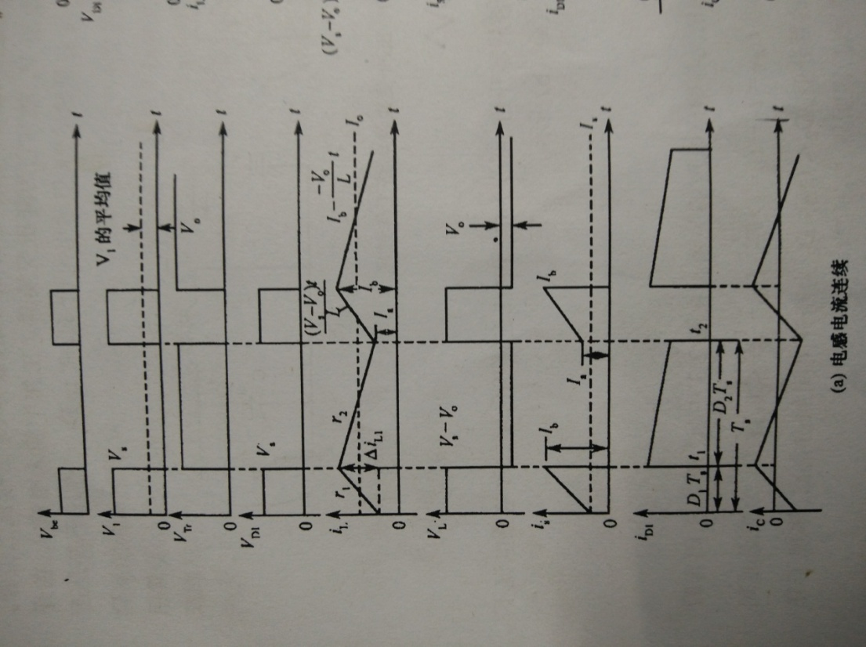

图 2-4 电流连续波形图

（1- 1）

其中，—开关周期

—开关导通时间得占空比

当开关S关断时，电感电流呈线性下降，增量如式（1-2）

（1- 2）

其中， —二极管导通时间的占空比

由于稳态时这两个电流变化量相等，即，得：

（1- 3）

又因当电感电流连续时，，得：

（1- 4）

1. 非连续工作模式

当电感L较小，负载电阻较大或开关周期较大时，将出现电感电流已下降到0，新的周期尚未开始的情况；在新的周期，电感电流从0开始线性增加。这种工作方式称为电

感电流非连续模式，波形图如图2-5。

图 2-5 电感电流非连续波形图

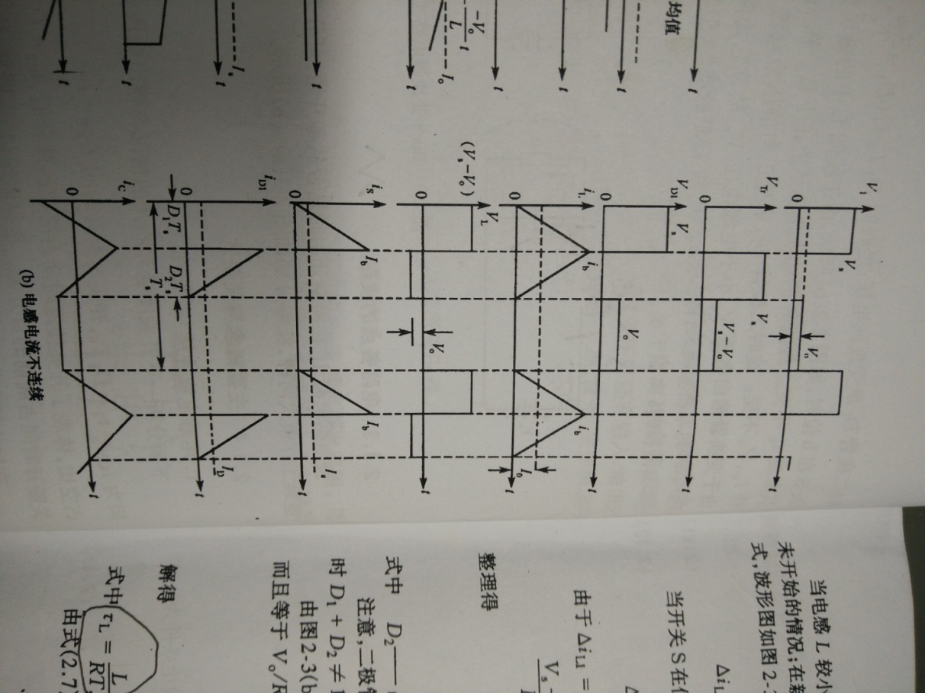

因为当电感电流不连续时，，由式（1-3）得:

（1- 5）

1. 图2-5所示波形也是电感电流连续与不连续的临界状态（MCM），在这种情况下有：

当电感电流连续时，有：

当电感电流非连续时，有：

将式(1-3)和代入得：

（MCM）

（CCM）

（DCM）

由临界状态、连续工作模式、非连续工作模式公式可以得出：BUCK电路的状态与电感L、负载电阻R和开关周期有关，当电感L较小，负载电阻较大或开关周期较大时，电路会工作在电感电流非连续工作模式。

连续工作模式（CCM）和非连续工作模式（DCM）的优缺点如下：

1. 连续工作模式：

* 优点：输入纹波、THD和EMI小、对输入滤波器要求小；输入电流峰值小，对器件应力要求小，相应减小了导通损耗；适用大功率应用。
* 缺点：功率开关管非零电流开通，存在二极管反向恢复的问题。

1. 非连续工作模式：

* 优点：功率开关管零电流开通，没有二极管反向恢复的问题。
* 缺点：输入电流纹波较大，对滤波电路要求高；峰值电流远高于平均电流，在同容量情况下，断续模式下开关器件通过的峰值电流大约是连续模式下的两倍，因而器件承受较大的应力，导致导通损耗和成本增加；只适应于小功率场合。

1. 设计24V输入、5V输出和电流10A的BUCK电路

为了便于定量计算，首先给定MOS管开关频率f为65KHZ；输出电压纹波系数y为0.01；电流纹波系数r为0.4，因为就变换器整体应力和尺寸来说，当r≈0.4是最优值，如果r值远小于0.4，电感尺寸会相当大，而当r值超过0.4后，通过增加r值来减小电感尺寸效果就不明显了。

1. 计算占空比

因为

所以，电路工作在连续工作模式，又二极管D的导通电压,则：

1. 电感参数计算

因为，所以电感额定电流必须不小于

根据方程可得：

因而，可选取

1. 电容参数计算

如图2-6所示为电感电流、电容两端电压的波形图，当电感电流小于输出电流，电容放电，当电感电流大于输出电流，电容充电。可得：

则:

耐压值取

则电容可取

图 2-6 电感电流、电容两端电压波形图

t

t

t1

t2

1. 续流二极管参数计算

通过二极管的平均电流:

所以，二极管的正向平均电流可取为。

二极管正向峰值电流可取为

二极管反向重复峰值电压可取为

1. MOS管参数计算

MOS管的导通电流取为平均电流的2倍，得：

取为4A

漏源击穿电压取为峰值电压的1.5倍，得：

1. 用Simulink仿真原理图如图2-7所示。

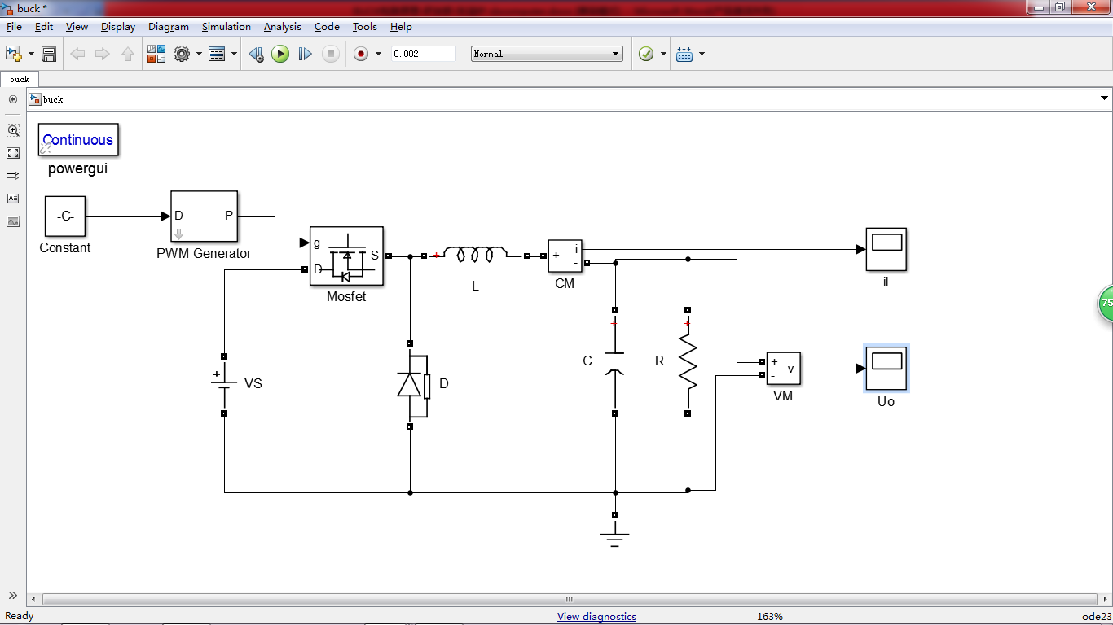 根据设计要求及计算求得的参数设置相关参数后，仿真得到的电感电流波形如图2-8所示，输出电压波形如图2-9所示。

图 2-7 BUCK电路simulink仿真原理图

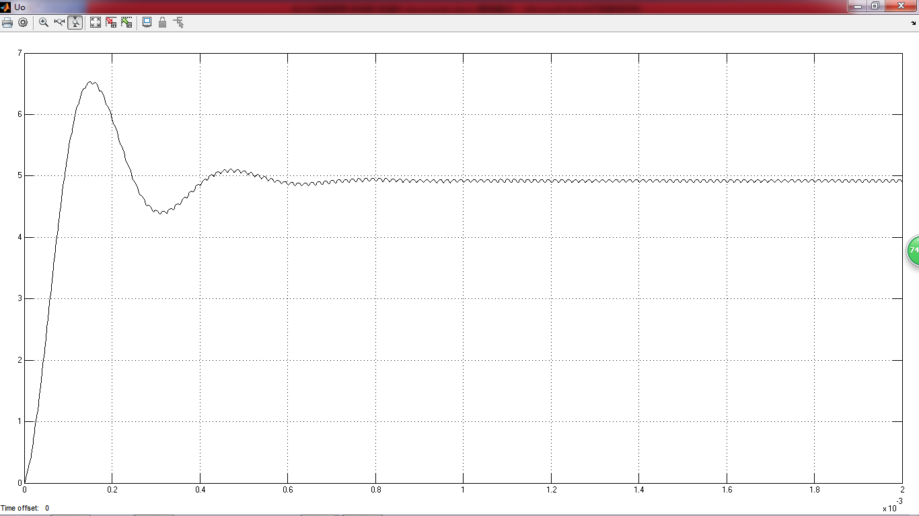

图 2-9 输出电压仿真波形图

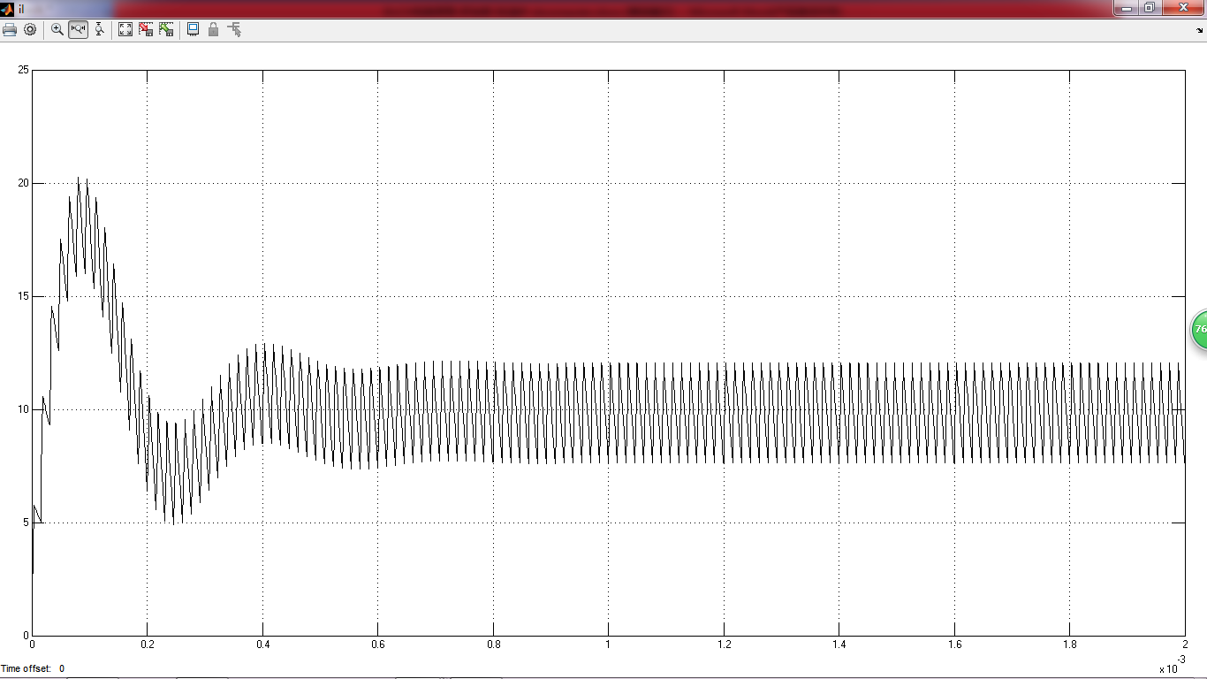

图2-8 电感电流仿真图

观察图2-8、图2-9可知，电流纹波系数约等于且小于0.4，输出电压约等于5V，且纹波很小，综上，计算所得电感值和电压值符合设计要求。

1. **Boost电路的设计与仿真**
2. boost电路的工作过程以及稳压的原理

简单BOOST电路如图3-1。由电源Vi、开关管Q、电感L、二极管D、电容C、负载R组成。

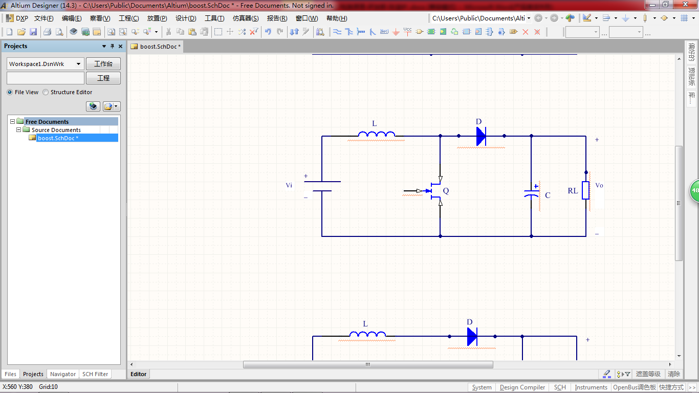

图 3-1 BOOST 电路图

1. 当开关管Q导通时，等效电路图如图3-2。此时，电源给电感L充电，电感电流线性增加，电感两端极性为左正右负，电感储能；电容C放电，负载R上流过电流，两端电压为上正下负，二极管D承受反向电压而关断。

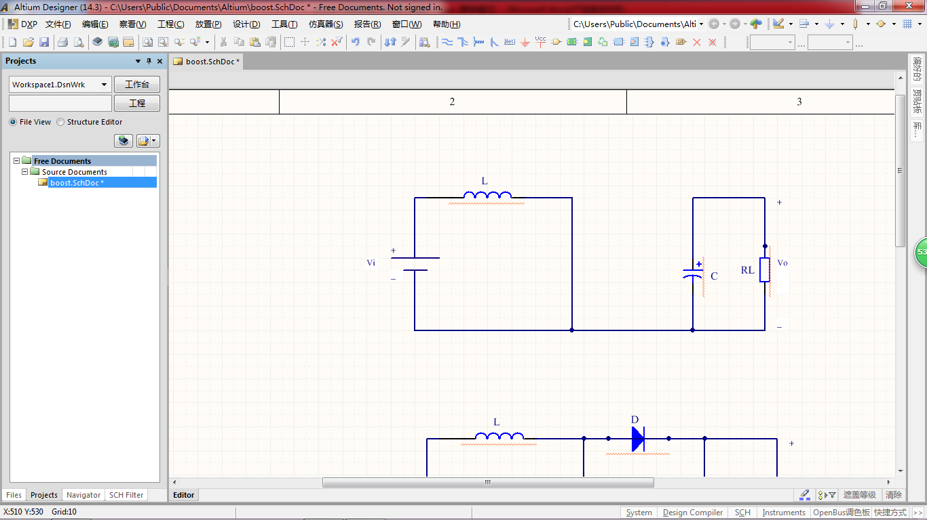

图 3-2 开关管开通等效图

1. 当开关管关断时，等效电路图如图3-3。电感L为维持电感电流不变，线圈磁场方向改变使电感两端电压变为左负右正，二极管D承受正向电压而导通，电感电压与电源串联给电容和负载供电，电感电流线性下降。

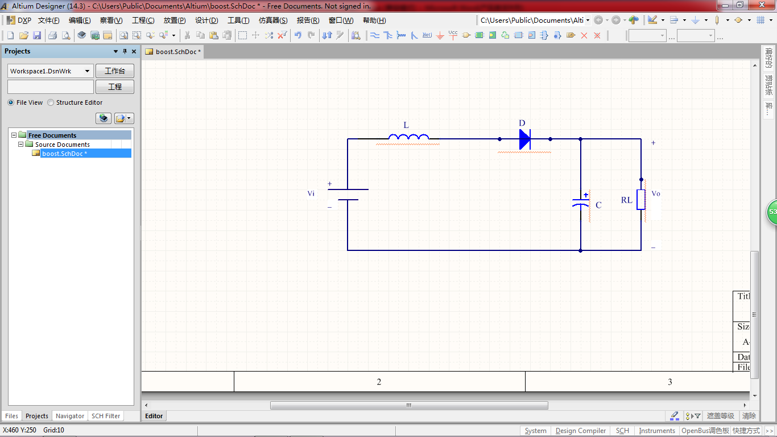

图 3-3 开关管断开时等效图

其稳压原理是：

1）开启时稳压原理：开环时开启时，将常量输入电压、占空比代入第4题中推出的状态平均方程得：

其中,可推得：

显然上式是二阶系统方程，根据二阶系统的时域分析方法，可求得：

时间常数：,阻尼系数：

则有，当时，系统不稳定，、响应曲线是发散的；当时，系统临界稳定，、响应曲线是等幅振荡的；当时，系统稳定，、响应曲线是振荡衰减的；当时，系统稳定，为临界阻尼状态，、响应曲线是无超调单调上升的；当时，系统稳定，、响应曲线是无超调单调上升的。

所以，在开环状态时，给定直流输入电压和直流输出电压等条件后，满足,说明系统是稳定的，但是当L、C取值很大时，会使时间常数很大，而造成调节时间很长，C相对L过大时还会造成超调量很大。所以在设计时需要综合考虑，选择合适的L、C值。

2）闭环稳压原理：为了在输入电压、负载R、占空比d受到干扰产生小波动时，稳定输出电压，需要引入闭环负反馈，通常选择占空比作为控制量，输入电压、负载变化作为干扰信号建立反馈系统。当输入电压、负载R变化引起输出电压降低时，可以通过减小占空比，拉高输出电压，使其稳定；当输入电压、负载R变化引起输出电压升高时，可以通过增大占空比，拉低输出电压，使其稳定。具体建模、频域分析、校正环节的设计在后面介绍。

1. Boost电路中各关键器件的选型
2. 开关管的选型

在开关电源设计中，N沟道增强MOS管常被用来做开关管。在N沟道增强MOS管选型时，漏源击穿电压、驱动电压、导通电流是三项比较重要的参数。由于MOS管中结电容、寄生电感的存在，在MOS管关断的瞬间会产生振荡，漏源之间会产生一个尖峰电压，尖峰电压能达到源漏两端电压的1.2倍左右，所以在选取漏源击穿电压时需要以这个尖峰电压为参考留有一定的裕量，在这取；另外，导通电流一般为流过漏源平均电流的2倍，在这取。然后，根据以上两项，考虑成本厂商等因素选择合适MOS管，再根据厂商提供的规格书确定驱动电压。

1. 续流二极管的选型

选取续流二极管时，反向重复峰值电压、正向平均电流是两项比较重要的参数。反向重复峰值电压根据开关管导通时的二极管阴阳两端电压决定，在这取。正向平均电流一般取流过二极管平均电流的2倍。另外，正向电流峰值不能超过二极管的峰值。

1. 电感的选型

选取电感时，根据要求的电流纹波值来确定电感的电感值；在设计电感时，需根据流过电感电流的大小，确定电感的线径，即电感的额定电流，若线径太小会造成线圈发热严重，甚至熔断；还要注意流过电感的峰值电流不能超过电感的饱和电流，因为当电感的峰值电流超过电感的饱和电流时，电感相当于一条导线，失去了电感的作用。另外，如果是自己设计电感还需根据以上参数，选择合适的磁芯及线圈的绕制方法和匝数，具体参数在第4题中计算。

1. 电容的选型

选取电容时，根据输出电压纹波要求选择电容容量的大小；另外，根据输出电压的大小来选取电容的耐压值，取。

1. 了解Boost电路的两种工作模式：连续与非连续，并说明各自优缺点，以及工作状态与哪些参数相关

按电感电流IL在周期开始是否从零开始，可将BOOST电路的工作模式分为：连续（CCM）和非连续（DCM）。

1. 当电路处于连续工作模式时。MOS管导通时，电感电流呈线性上升，考虑MOS管导通电压，上升增量如式（1-1）。

（1- 1）

其中，—开关周期

—开关导通时间得占空比

当开关S关断时，电感电流呈线性下降，考虑二极管管导通电压增量如式

（1- 2）

其中， —二极管导通时间的占空比

由于稳态时这两个电流变化量相等，即，得：

（1- 3）

又因当电感电流连续时，，得：

（1- 4）

1. 当电感L较小，负载电阻较大或开关周期较大时，将出现电感电流已下降到0，新的周期尚未开始的情况；在新的周期，电感电流从0开始线性增加。这种工作方式称为电感电流非连续模式。

因为当电感电流不连续时，，由式（1-3）得:

（1- 5）

1. 由基尔霍夫电流定律可知，流过电感的平均电路等于电路输入电流，当电感电流连续与不连续的临界状态（MCM），过电感电流波形图上升波形和下降波形的中点做直线，结合积分的几何意义可知，直线上半部和下半部电感电流面积互补，在这种情况下有：

当电感电流连续时，有：

当电感电流非连续时，有：

考虑二极管、MOS管导通时的损耗，则有：

得：

将式(1-3)代入得：

（MCM）

（CCM）

（DCM）

由临界状态、连续工作模式、非连续工作模式公式可以得出：BUCK电路的状态与电感L、负载电阻R和开关周期有关，当电感L较小，负载电阻较大或开关周期较大时，电路会工作在电感电流非连续工作模式。

连续工作模式（CCM）和非连续工作模式（DCM）的优缺点如下：

1）连续工作模式：

* 优点：输入纹波、THD和EMI小、对输入滤波器要求小；输入电流峰值小，对器件应力要求小，相应减小了导通损耗；适用大功率应用。
* 缺点：功率开关管非零电流开通，存在二极管反向恢复的问题。

2）非连续工作模式：

* 优点：功率开关管零电流开通，没有二极管反向恢复的问题。
* 缺点：输入电流纹波较大，对滤波电路要求高；峰值电流远高于平均电流，在同容量情况下，断续模式下开关器件通过的峰值电流大约是连续模式下的两倍，因而器件承受较大的应力，导致导通损耗和成本增加；只适应于小功率场合。

1. 设计12V输入、24V输出和电流5A的Boost电路

为了便于定量计算，首先给定MOS管开关频率f为65KHZ；输出电压纹波系数y为0.01；电流纹波系数r为0.4，因为就变换器整体应力和尺寸来说，当r≈0.4是最优值，如果r值远小于0.4，电感尺寸会相当大，而当r值超过0.4后，通过增加r值来减小电感尺寸效果就不明显了。

1. 计算占空比

因为

所以，电路工作在连续工作模式，

在BOOST电路中，一般有：，则：

1. 电感参数计算

因为

，

所以电感额定电流必须不小于

根据方程可得：

因而，可选取

1. 电容参数计算

当MOS管开通时，电容放电，为负载R提供电流，则：

则：

耐压值取

则电容可取

1. 续流二极管参数计算

通过二极管的平均电流:

所以，二极管的正向平均电流可取为。

二极管正向峰值电流可取为

二极管反向重复峰值电压可取为

1. MOS管参数计算

MOS管的导通电流取为平均电流的2倍，得：

取为8A

漏源击穿电压取为峰值电压的1.5倍，得：

取44V

1. 用Simulink仿真原理图如图3-4所示。

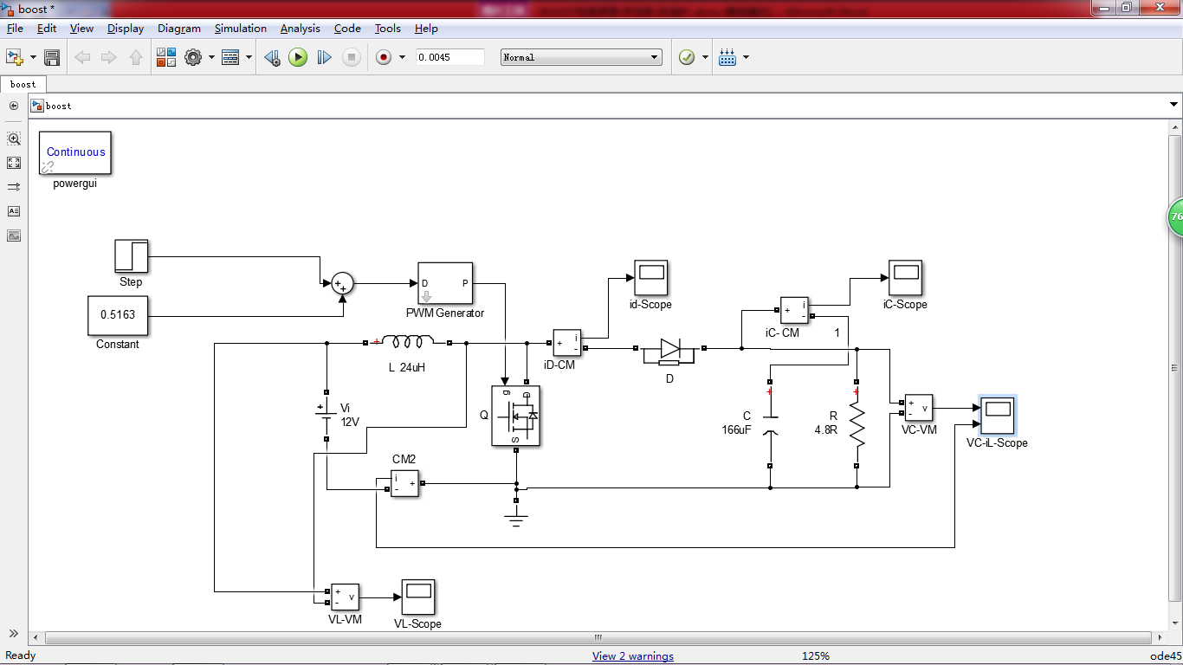

图3- 4 Boost电路仿真原理图

根据设计要求及计算求得的参数设置相关参数后，仿真得到的输出电压、电感电流波形如图3-8所示，上图为输出电压波形，下图为电感电流波形。

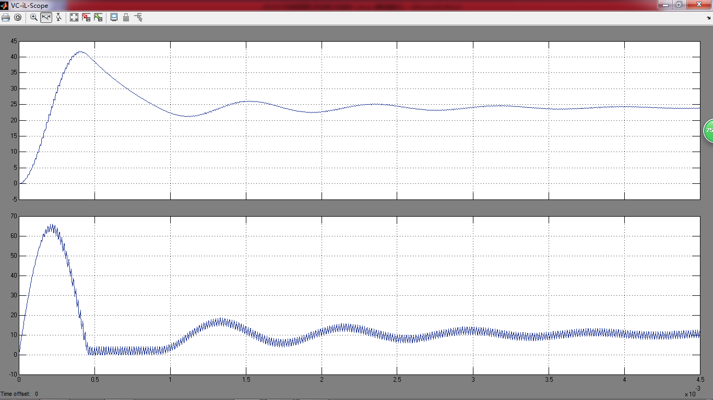

图3- 5 Boost仿真波形

观察图8可知，电流纹波系数约等于且小于0.4，输出电压约等于24，且纹波很小，综上，计算所得电感值和电压值符合设计要求。

1. 稳压设计

以上都是电源、负载R、占空比d稳定的前提下推出的，但在实际应用中，电源、负载R、占空比d会因受到干扰而发生小波动，因为系统是开环的，所以输出电压也会波动，这就需要引入反馈来抑制干扰得到稳定的输出电压。由于二极管和开关管的存在使BOOST系统是一个非线性系统，相对于线性系统，非线性系统较难运用自控原理分析。为了便于运用线性定常系统的频域、时域和根轨迹等分析方法来分析BOOST电路，可以在电路工作在某一静态工作点时，忽略开关频率分量和开关频率谐波分量及其边带分量，建立占空比、输入电压的低频扰动对电路中输出电压、电流影响的小信号模型，去掉非线性项进行线性化处理。

经过查阅相关书籍，按如下步骤对BOOST电路进行建模：

1. 根据平均算子的定义，可推出电感特性方程和电容特性方程经过开关周期平均算子作用后的方程：
2. 当占空比和输入波动时，会引其他参数的波动，此时占空比、电压、电流都为变量，因为开关频率很高，输入电压、输出电压在一个周期内变化很小，可用近似，忽略开关管和二极管导通压降，可得状态空间平均方程：

=

1. 在以上算的静态工作点附近引入微小扰动、、、、，将其带入2）中式子忽略二阶交流项，可求得线性化小信号模型：



1. 对3）中式子进行拉普拉斯变换得：
2. 分别令=0，=0，结合3中所得静态工作点方程可求得

输出电压到占空比的传递函数为：

输出电压到输入电压的传递函数为：

以上为建模的步骤，由于推导过程公式较多，在这就罗列一些比较重要的公式，得出小信号模型后，将带入可得：

输出电压到占空比的传递函数为：

输出电压到输入电压的传递函数为：

1. **总结**

通过电路的设计与仿真使自己对电路原理、元器件的选型、自控原理和小信号模型有了更深的理解。之后，在使用面包板制作Boost开关电源的过程中，对电感的设计和EMC有了直观的理解。

